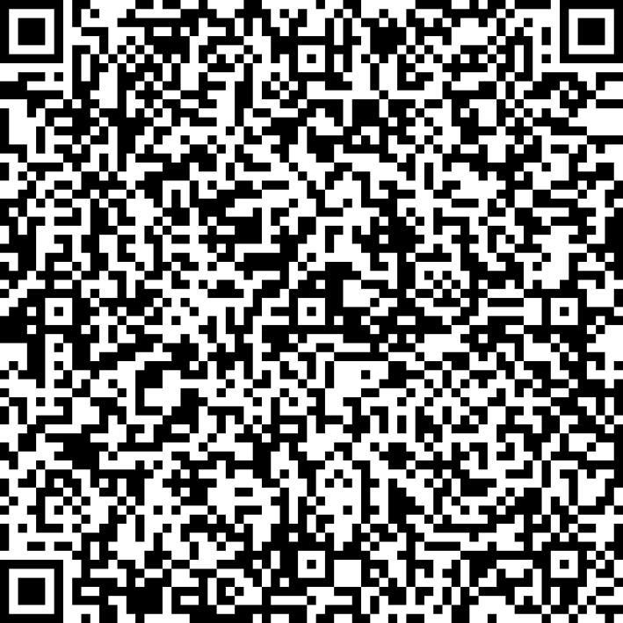
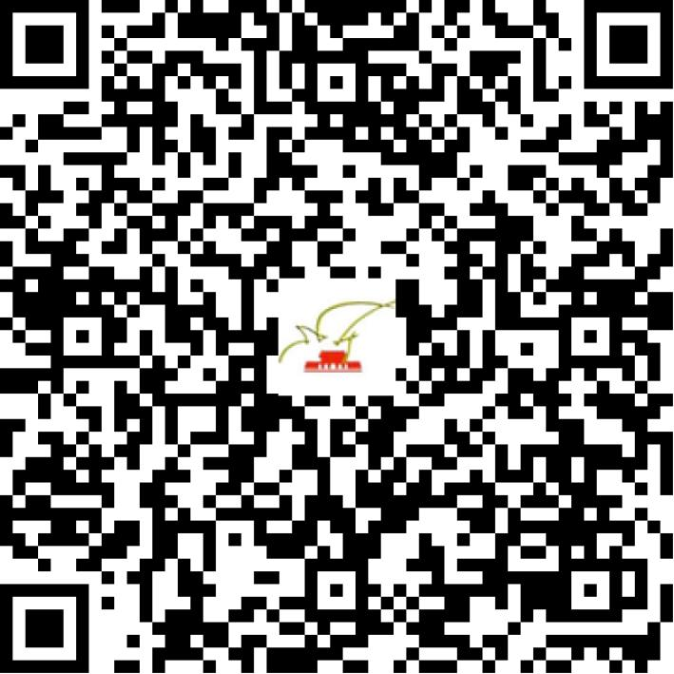

京网文〔2020〕2964-489号

2021 | 年 | 06 | 月 | 09 | 日
名 称 | 北京九畅互联科技有限公司
住 所 | 北京市房山区良乡凯旋大街建设路18号-D14216
法定代表人 | 宋璟
主要负责人
类 型 | 有限责任公司
首次发证日期 | 2020年07月17日
有效期 | 2023年07月16日
网站域名 | kupinzhibo.com
经营范围 | 利用信息网络经营表演
发证机关
编号
许可证有效期届满前30日内办理延续，有效期届满未延续的将依法予以注销。

